Abrir el process dashboard

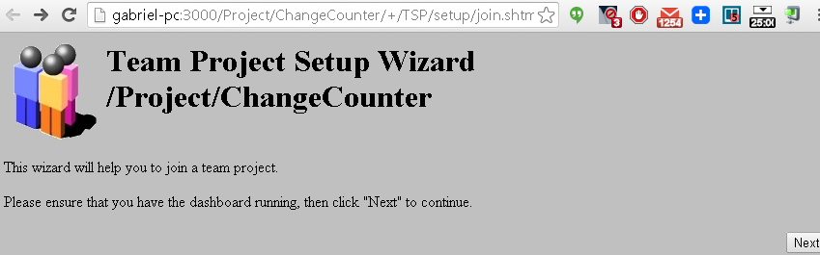

en windows pc la ruta tiene la forma. El texto en rojo se reemplaza por el nombre de la maquina [http://Gabriel-PC:3000/Project/ChangeCounter/+/TSP/setup/join.shtm](http://gabriel-pc:3000/Project/ChangeCounter/+/TSP/setup/join.shtm)

en mac tiene la forma

[http://CarlosRoaMacBook.local:3000/Project/ChangeCounter/+/TSP/setup/join.shtm](http://carlosroamacbook.local:3000/Project/ChangeCounter/+/TSP/setup/join.shtm)

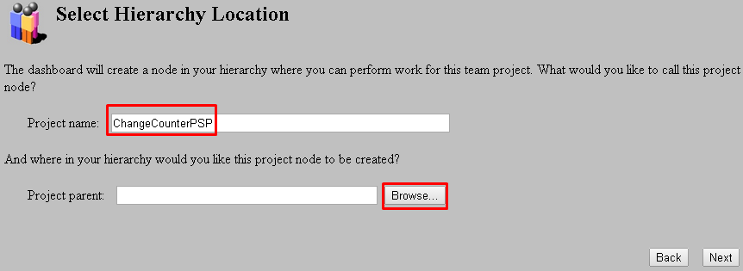

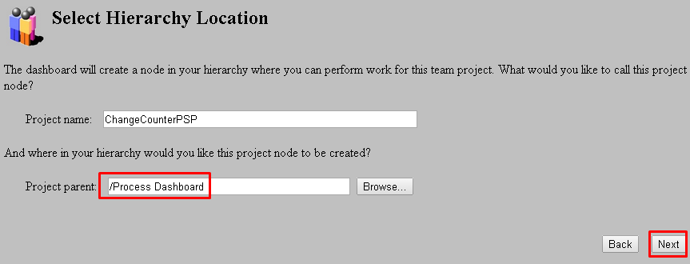

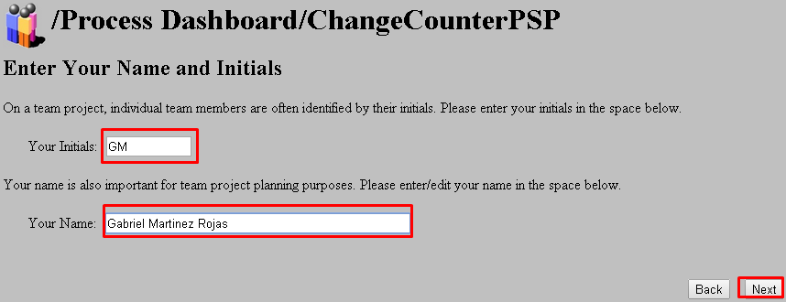

Las iniciales deben obligatoriamente coincidir con las de la siguiente tabla:

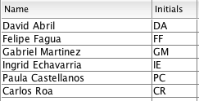

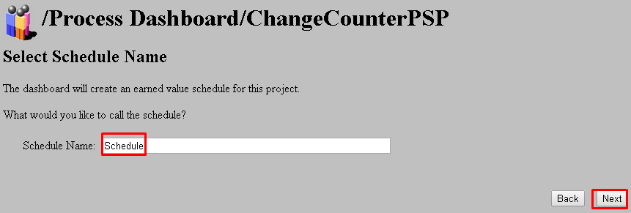

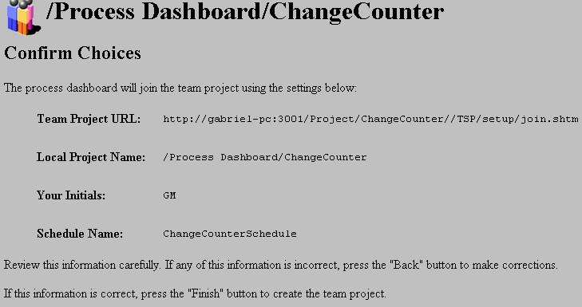

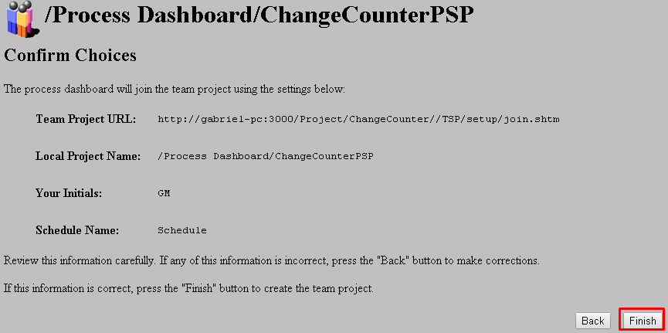

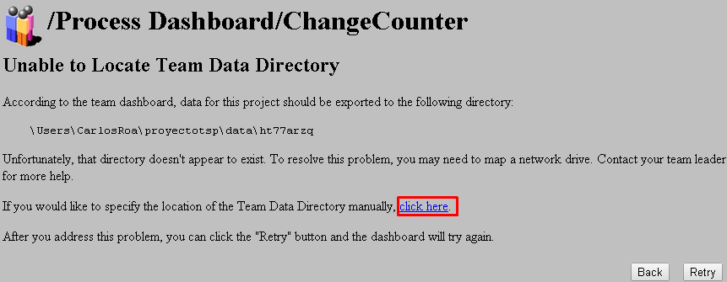

seleccionar la direccion física a la carpeta id del proyecto.



Adicionalmente en el repositorio existe una carpeta llamada **documentos_complementarios** con información adicional.

